Strona tytułowa
- Imię nazwisko autora: Bartłomiej Florek
- Numery albumów: 125115
- Temat projektu: Muzeum czołgów
- Nazwę przedmiotu: Bazy danych
- Grupa laboratoryjna: lab 1

Spis treści
Strona tytułowa 1
Opis programu: 2
Wykorzystane technologie: 2
Opis działań 2
Diagram ERD: 3
Opis działania aplikacji 5
Funkcje języka proceduralnego 18
Źródła: 24

Opis programu:
Muzeum Czołgów to aplikacja desktopowa, która umożliwia zarządzanie kolekcją czołgów. Zalogowani użytkownicy mogą przeglądać czołgi w danych muzeach, a także wyświetlać wszystkie szczegóły czołgów takie jak: nazwa, opis, zdjęcie, amunicja, kraj produkcji itp.
Aby uruchomić program należy:
- Pobrać PostgreSQL
- W pgAdmin4 utworzyć nową bazę, pod nazwa „tanksdb”.
- Zaimportować bazę z pliku „BAZA_GIT.sql”, która utworzy wszystkie tabele oraz wprowadzi dane.
- Pobierz kod źródłowy z repozytorium.
- Otwórz projekt w środowisku JavaFX (np. IntelliJ IDEA).
- Skonfiguruj połączenie z bazą danych w pliku konfiguracyjnym „ConnectDB”.
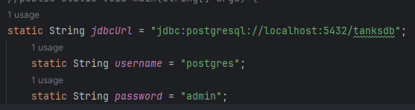
- Uruchom aplikację.

Wykorzystane technologie:
- JavaFX version 21: Do tworzenia interfejsu użytkownika.
- Java SDK version 21.0.2: Do pisania funkcjonalności
- PostgreSQL version 16: Do przechowywania danych o czołgach.
- pgAdmin4 version 7.6: Do zarządzania bazą
- https://dbdiagram.io/d - do przygotowania bazy danych

Opis działań
Widoki, funkcje po stronie bazy, wyświetlanie czołgów, dodawanie czołgów, sortowanie, widok dla użytkownika oraz dla admina, baza
Logowanie, tworzenie nowych użytkowników, walidacje, edycje danych, wyszukiwarki

Diagram ERD:
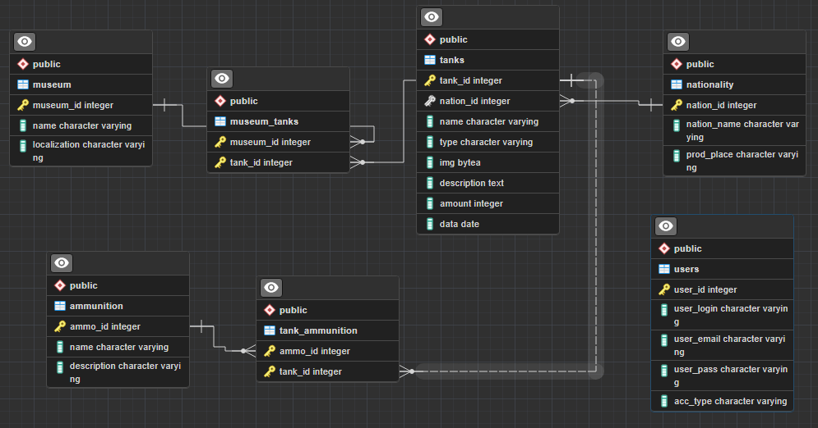
Rysunek 1 - Diagram ERD
Opisy tabel:
Tabela Użytkowników (users):
Kolumny:
- user_id: Liczba całkowita stanowiąca klucz główny identyfikacji użytkownika.
- user_login: Pole typu varchar przechowujące dane logowania użytkownika.
- user_email: Pole typu varchar przechowujące adresy e-mail użytkowników.
- user_pass: Pole typu varchar przechowujące hasła użytkowników.
- acc_type: Pole typu varchar wskazujące typ konta (np. admin, zwykły użytkownik).

Tabela Czołgów (tanks):
Kolumny:
- tank_id: Liczba całkowita stanowiąca klucz główny identyfikacji czołgu.
- nation_id: Liczba całkowita odnosząca się do nation_id z tabeli nationality.
- name: Pole typu varchar zawierające nazwę czołgu.
- type: Pole typu varchar opisujące typ czołgu (np. ciężki, średni, lekki).
- img: Pole typu bytea służące do przechowywania obrazów czołgów.
- description: Pole typu text zawierające opis czołgu.
- amount: Liczba całkowita wskazująca ilość czołgów.
- data: Pole typu date przechowujące daty związane z czołgami

Tabela Nationality:
Kolumny:
- nation_id: Liczba całkowita stanowiąca klucz główny identyfikacji narodowości.
- nation_name: Pole varchar przechowujące nazwę narodu (np. Niemcy, USA).
- prod_place: Pole varchar wskazujące miejsce produkcji (np. lokalizacja fabryki).

Tabela Ammunition:
Kolumny:
- ammo_id: Pole varchar stanowiące klucz główny identyfikacji amunicji.
- name: Pole varchar przechowujące nazwę amunicji.
- description: Pole varchar opisujące amunicję.

Tabela Tank-Ammunition:
Kolumny:
- ammo_id: Liczba całkowita odnosząca się do ammo_id z tabeli ammunition.
- tank_id: Liczba całkowita odnosząca się do tank_id z tabeli tanks.

Tabela Museum Tanks:
Kolumny:
- museum_id: Liczba całkowita odnosząca się do museum_id z tabeli museum.
- tank_id: Liczba całkowita odnosząca się do tank_id z tabeli tanks.

Tabela Museum:
Kolumny:
- museum_id: Liczba całkowita stanowiąca klucz główny identyfikacji muzeum.
- name: Pole varchar przechowujące nazwę muzeum.
- localization: Pole varchar wskazujące lokalizację muzeum.

Opis działania aplikacji:
Rejestracja i logowanie:
Widok rejestracji:
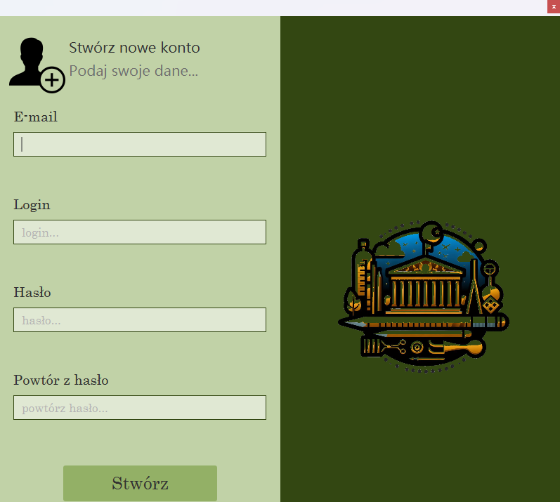
Rysunek 2 - Formularz rejestracji

Program posiada zabezpieczenia przed wprowadzeniem złych wartości i wyświetla odpowiednie komunikaty:
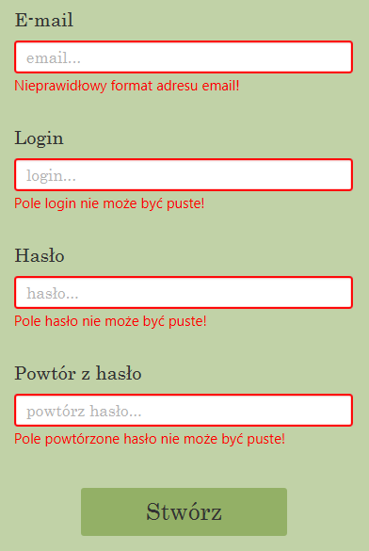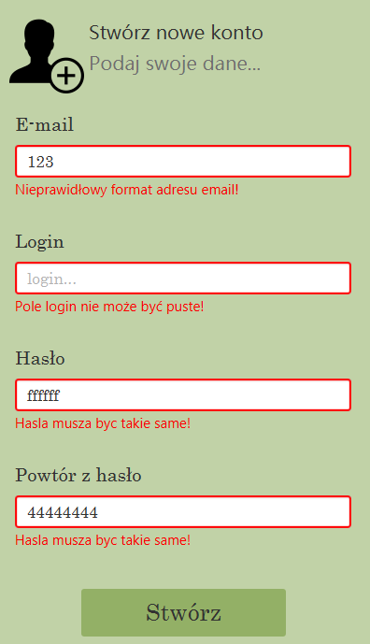
Rysunek 3 - Walidacja (puste pola) Rysunek 4 - Walidacja (niepoprawne wartości)

Po wprowadzeniu poprawnych danych zostanie wyświetlony komunikat:
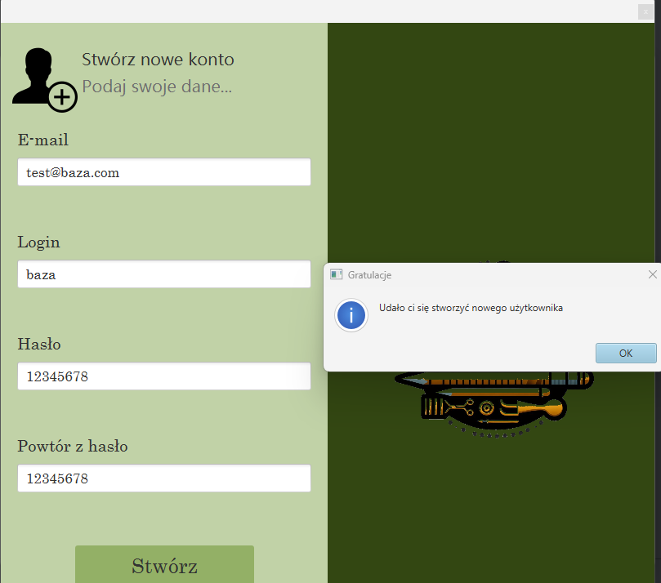
Rysunek 5 - Poprawne dane rejestracji
W przypadku zapomnienia hasła jest możliwość jego odzyskania przez wpisanie maila:
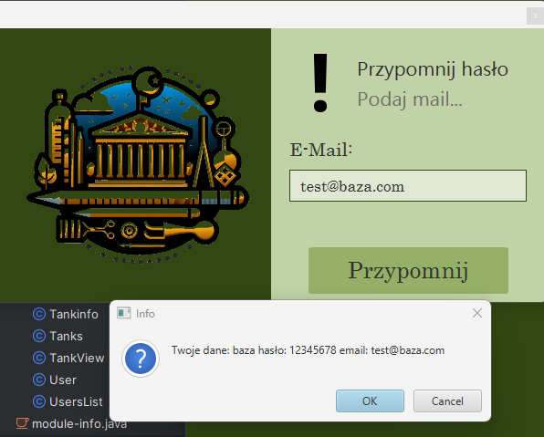
Rysunek 6 - Formularz odzyskiwania hasła

Widok zwykłego użytkownika po zalogowaniu:
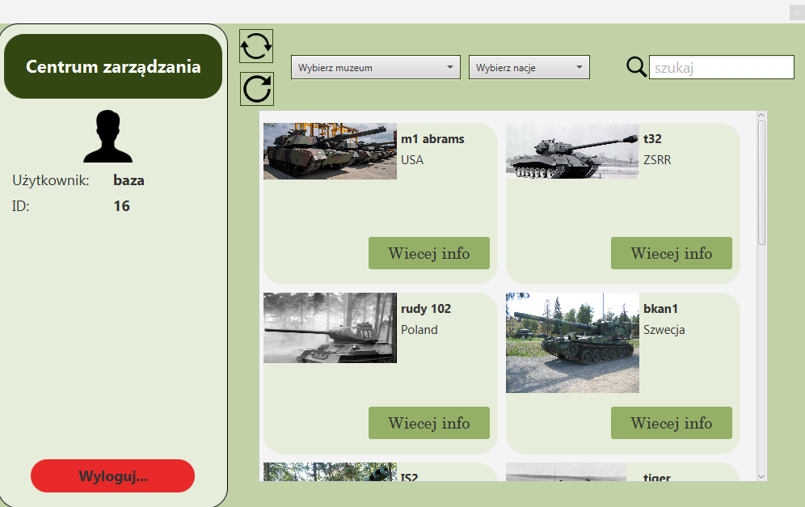
Rysunek 7 - Widok użytkownika
Widok admina (admin ma dodatkowa opcje widoczne po lewej stronie panelu):
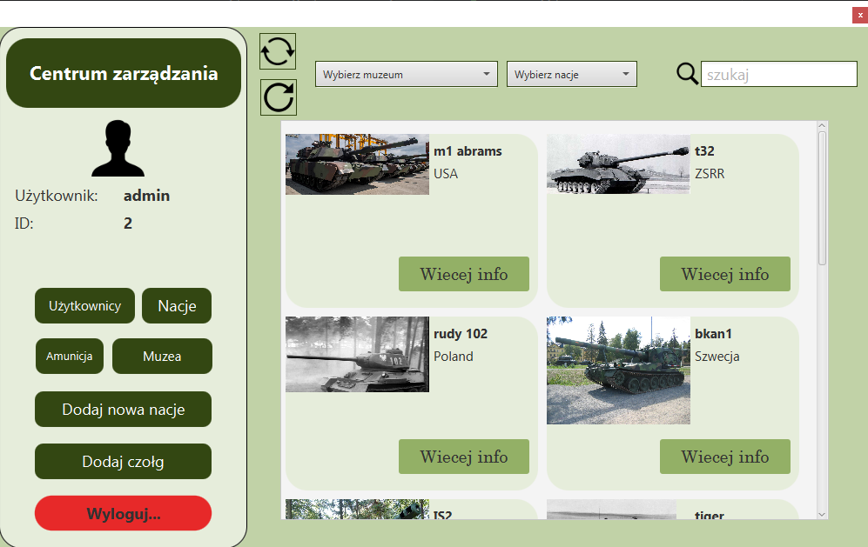
Rysunek 8 - Widok admina

Opcje po kliknięciu w wybrany czołg:
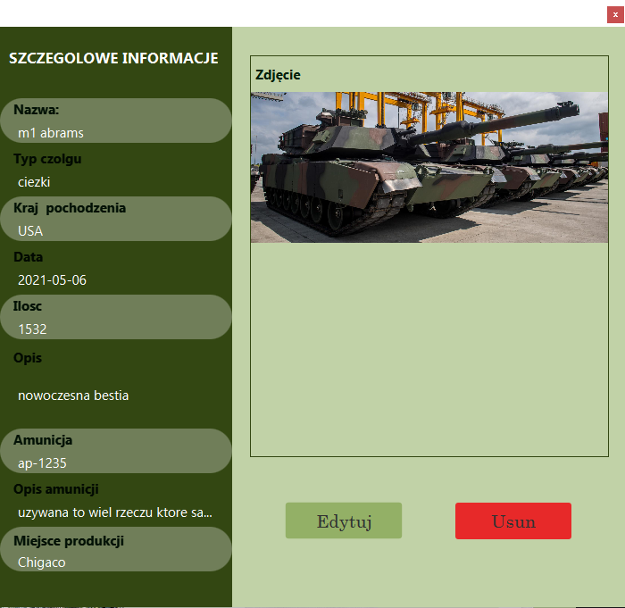
Rysunek 9 - Szczegóły danego czołgu

Możliwość edycji danych:
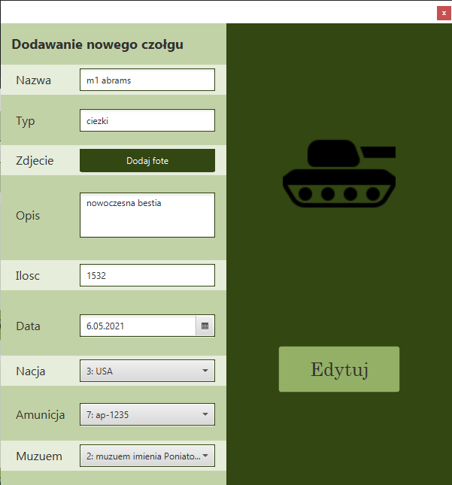
Rysunek 10 - Formularz edycji danych o czołgu

Walidacja danych przy edycji:
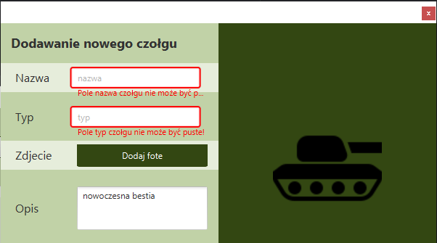
Rysunek 11 - Walidacja danych podczas edycji

Poprawne dane przy edycji czołgu:
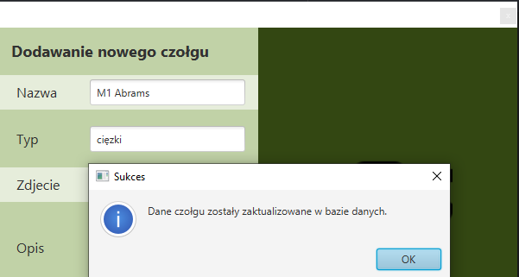
Rysunek 12 - Poprawne dane podczas edycji

Po wybraniu muzeum wyświetlane są tylko czołgi które się w nim znajdują:
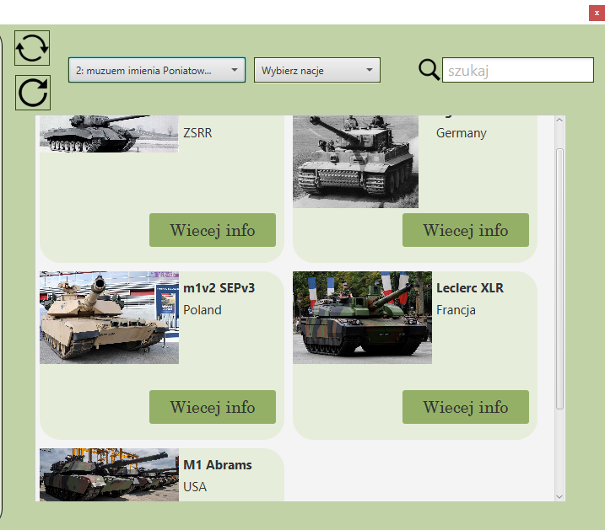
Rysunek 13 - Wybór muzeum
Możemy także filtrować czołgi po nacji:
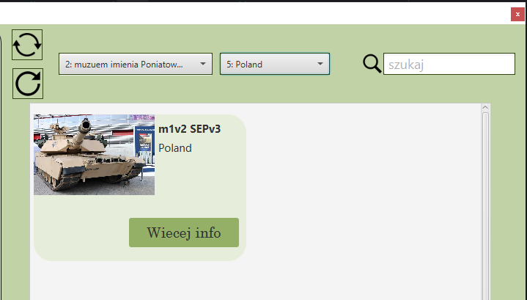
Rysunek 14 - Filtrowanie czołgów po nacji
Przyciskiem po lewej stronie możemy resetować wcześniej wybrane filtry:
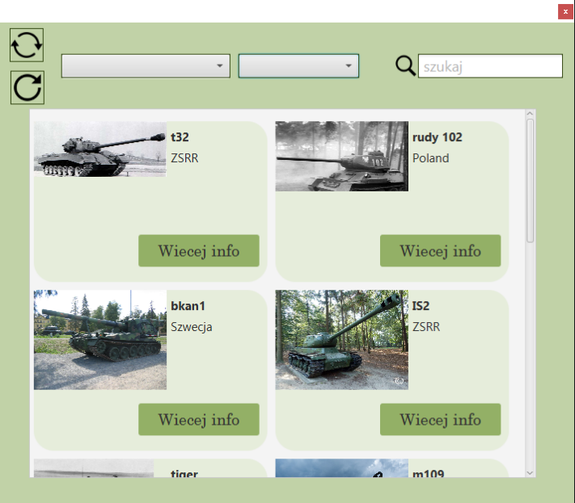
Rysunek 15 - Resetowanie filtrowania
Możemy użyć wyszukiwarki do znajdowania konkretnych czołgów w tym przypadku zawierające literę „l”
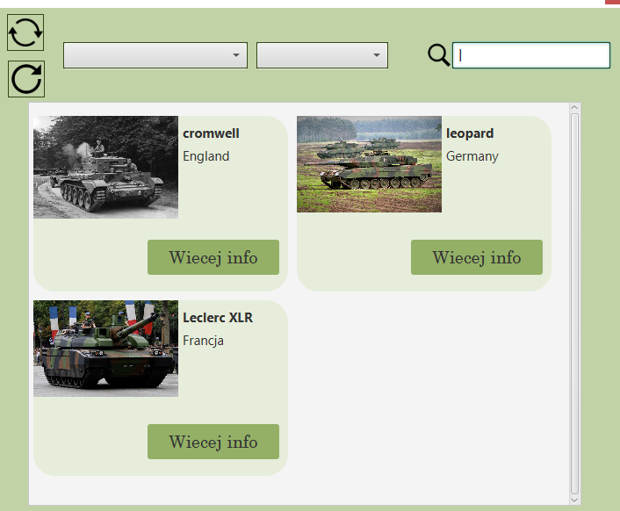
Rysunek 16 - Wyszukiwarka czołgów
Widok wszystkich użytkowników z możliwością ich edycji wraz z walidacja:
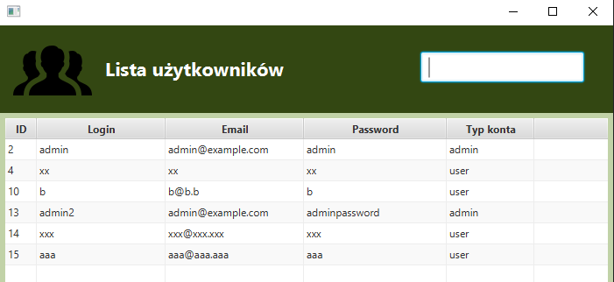
Rysunek 17 - Widok wszystkich użytkowników
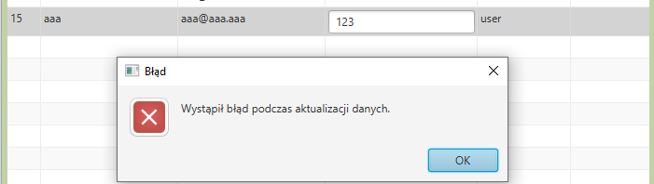
Rysunek 18 - Złe dane podczas próby edycji
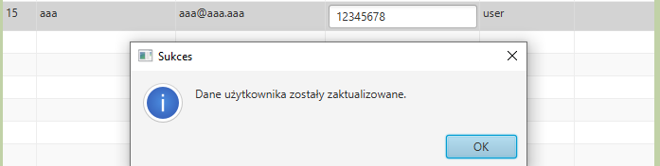
Rysunek 19 - Poprawne dane podczas próby edycji
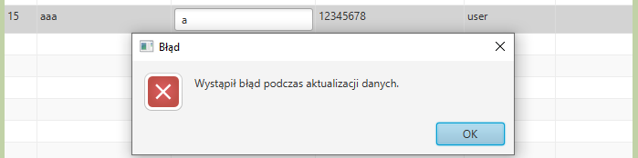
Rysunek 20 - Złe dane podczas próby edycji
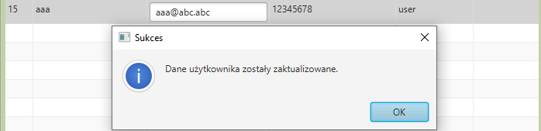
Rysunek 21 - Poprawne dane podczas próby edycji

Możemy wyszukiwać użytkowników:
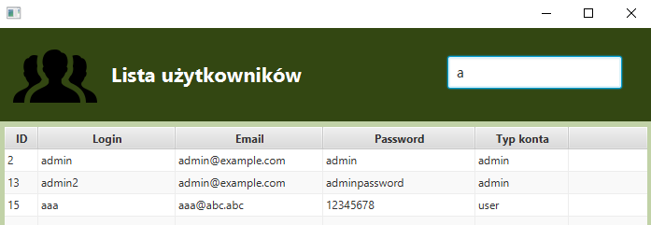
Rysunek 22 - Wyszukiwanie użytkowników

Widok wszystkich nacji, który działa na tej samej zasadzie co lista użytkowników, tzn. wyszukiwarka oraz edycja wraz walidacja:
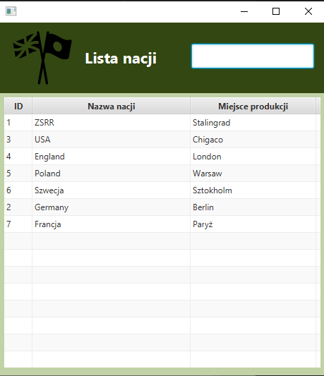
Rysunek 23 - Lista nacji i wyszukiwanie

Dodawanie nowego czołgu (walidacja):
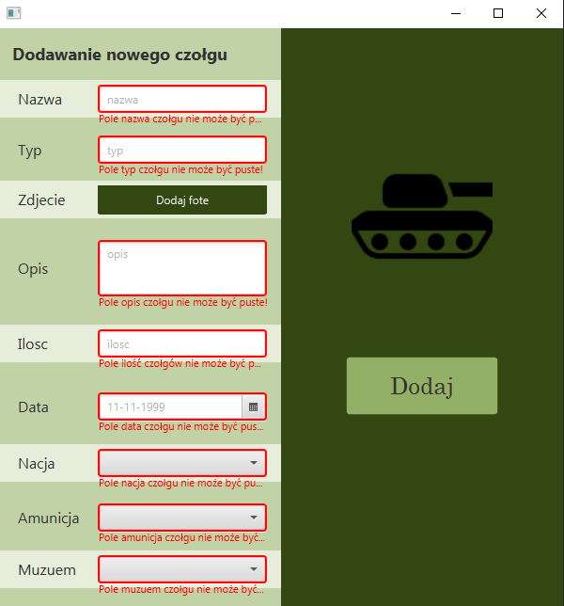
Rysunek 24 - Walidacja formularza przy dodawaniu czołgu

W przypadku podania prawidłowych danych: Kiedy nie wybierzemy zdjęcia, aplikacja ustawi zdjęcie domyślne:
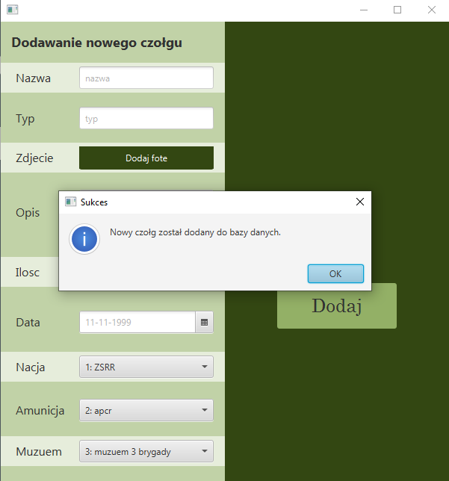
Rysunek 25 - Dodanie czołgu
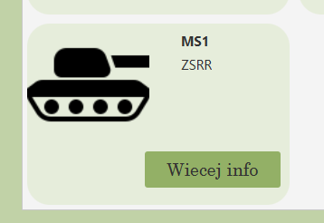
Rysunek 26 - Domyślne zdjęcie czołgu

Dodawanie nowej nacji wraz z walidacją danych:
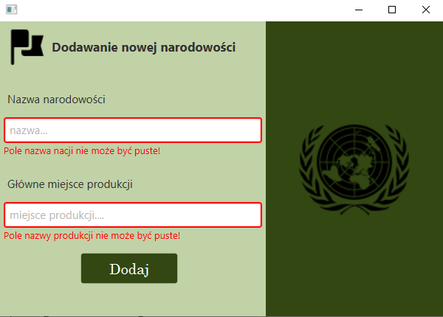
Rysunek 27 - Walidacja formularza przy dodawaniu nowej nacji

W przypadku wprowadzenie poprawnych danych:
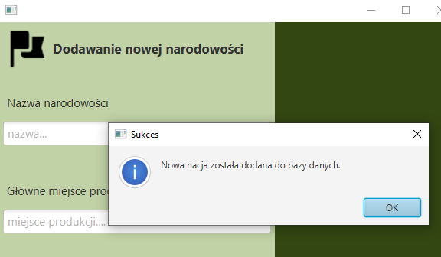
Rysunek 28 - Dodanie nowej nacji
Rysunek 29 - Dodana wcześniej nacja w liście
Dodawanie nowego muzeum wraz z walidacja: Miejscowość może być pusta wtedy aplikacja ustawi domyślną wartość na 'Warszawę':
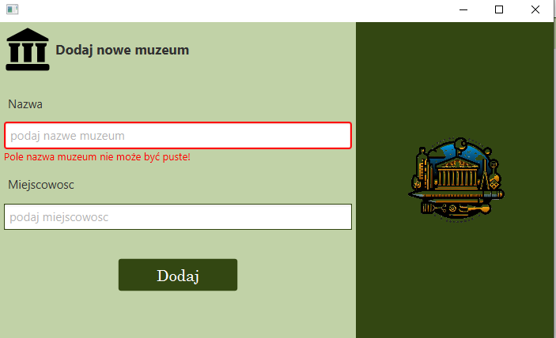
Rysunek 30 - Walidacja nazwy

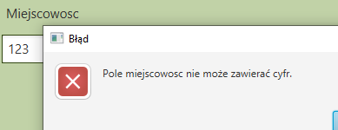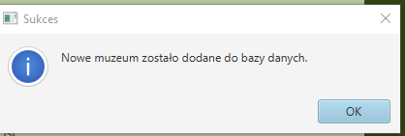
Rysunek 31 – Komunikat niepoprawnych danych Rysunek 32 - Komunikat dodania muzeum

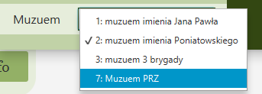
Rysunek 33 - Dowód dodania muzeum

Dodawanie nowego rodzaju amunicji wraz z walidacja: Pole opis może być puste wtedy aplikacja ustawi domyślny opis
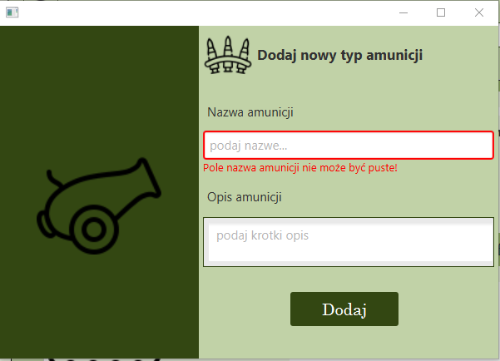
Rysunek 34 - Walidacja przy dodawaniu amunicji

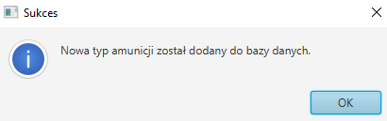
Rysunek 35 - Komunikat przy poprawnym dodaniu amunicji

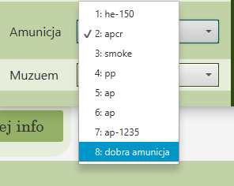
Rysunek 36 – Dowód

Edycja zdjęcia czołgu:
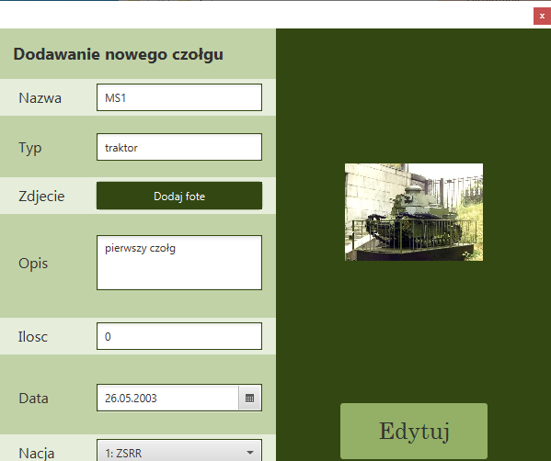
Rysunek 37 - Formularz edycji zdjęcia
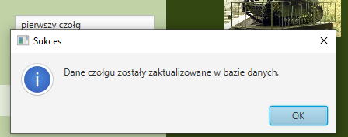
Rysunek 38 - Komunikat
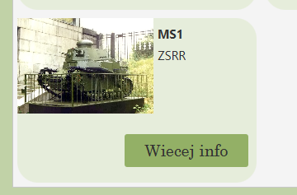
Rysunek 39- Nowe zdjęcie czołgu

Funkcje języka proceduralnego:
Funkcje:
- check_no_digits:

CREATE OR REPLACE FUNCTION check_no_digits(input_text TEXT)
RETURNS BOOLEAN AS $$
BEGIN RETURN NOT (regexp_match(input_text, '[0-9]') IS NOT NULL);
END;
$$ LANGUAGE plpgsql;

Opis: Funkcja sprawdzająca, czy w podanym tekście nie znajdują się żadne cyfry. Argumenty: input_text TEXT - tekst do sprawdzenia. Zwraca: BOOLEAN - wartość TRUE, jeśli w tekście nie ma cyfr, w przeciwnym razie FALSE.

- is_valid_email

CREATE OR REPLACE FUNCTION is_valid_email(email TEXT)
RETURNS BOOLEAN AS $$
BEGIN RETURN email ~* '^[A-Za-z0-9. %+-]+@[A-Za-z0-9.-]+.[A-Z|a-z]{2,}$';
END; $$ LANGUAGE plpgsql;

Opis: Funkcja sprawdzająca poprawność adresu email. Argumenty: email TEXT - adres email do sprawdzenia. Zwraca: BOOLEAN - wartość TRUE, jeśli email jest poprawny, w przeciwnym razie FALSE

- is_valid_password

CREATE OR REPLACE FUNCTION is_valid_password(password TEXT)
RETURNS BOOLEAN AS $$ BEGIN RETURN LENGTH(password) >= 8;
END;
$$ LANGUAGE plpgsql;
Opis: Funkcja sprawdzająca, czy hasło spełnia określone wymagania (długość, obecność cyfr, małych i wielkich liter oraz znaków specjalnych). Argumenty: password TEXT - hasło do sprawdzenia. Zwraca: BOOLEAN - wartość TRUE jeśli hasło spełnia wymagania, w przeciwnym razie FALSE

-is_valid_acc_type

CREATE OR REPLACE FUNCTION is_valid_acc_type(acc_type VARCHAR)
RETURNS BOOLEAN AS $$
BEGIN RETURN acc_type = 'admin'
OR acc_type = 'user';
END; $$
LANGUAGE plpgsql;

Opis: Ta funkcja is_valid_acc_type sprawdza, czy podany typ konta użytkownika jest prawidłowy. Przyjmuje jeden argument acc_type typu VARCHAR, który reprezentuje typ konta. Funkcja zwraca wartość logiczną TRUE, jeśli typ konta jest równy "admin" lub "user", a w przeciwnym razie zwraca FALSE.

Procedury:
- add_ammunition

CREATE OR REPLACE PROCEDURE add_ammunition( p_name VARCHAR, p_description VARCHAR ) LANGUAGE plpgsql AS $$
BEGIN INSERT INTO ammunition(name, description) VALUES (p_name, p_description);
END; $$;

Opis: Procedura add_ammunition służy do dodawania nowej amunicji do bazy danych. Procedura przyjmuje dwa argumenty: nazwę amunicji (p_name) oraz jej opis (p_description). Następnie wstawia te dane do tabeli ammunition. Argumenty: p_name (VARCHAR): Nazwa amunicji, która ma być dodana do bazy danych. p_description (VARCHAR): Opis amunicji, który ma być dodany do bazy danych. Działanie: Procedura wykonuje operację INSERT, aby dodać nowy rekord do tabeli ammunition z podanymi wartościami nazwy i opisu.

- add_museum

CREATE OR REPLACE PROCEDURE add_museum( p_name VARCHAR, p_localization VARCHAR ) LANGUAGE plpgsql AS $$
BEGIN INSERT INTO museum(name, localization) VALUES (p_name, p_localization);
END; $$;

Opis: Procedura add_museum dodaje nowe muzeum do bazy danych. Przyjmuje dwa argumenty: nazwę muzeum i jego lokalizację, które są następnie wstawiane do tabeli museum. Argumenty: p_name VARCHAR - nazwa muzeum. p_localization VARCHAR - lokalizacja muzeum. Działanie: Procedura wstawia nowy rekord do tabeli museum z podanymi wartościami dla kolumn name i localization.

- add_nation

CREATE OR REPLACE PROCEDURE add_nation( p_nation_name VARCHAR, p_prod_place VARCHAR ) LANGUAGE plpgsql AS $$ BEGIN INSERT INTO nationality(nation_name, prod_place) VALUES (p_nation_name, p_prod_place); END; $$;

Opis: Procedura add_nation służy do dodawania nowej nacji do bazy danych. Procedura przyjmuje dwa argumenty: nazwę nacji (p_nation_name) oraz miejsce produkcji (p_prod_place). Następnie wstawia te dane do tabeli nationality. Argumenty: p_nation_name (VARCHAR): Nazwa nacji, która ma być dodana do bazy danych. p_prod_place (VARCHAR): Miejsce produkcji związane z nacją, które ma być dodane do bazy danych. Działanie: Procedura wykonuje operację INSERT, aby dodać nowy rekord do tabeli nationality z podanymi wartościami nazwy nacji i miejsca produkcji.

Triggery:
- check_input_trigger_function

CREATE OR REPLACE FUNCTION check_input_trigger_function()
RETURNS TRIGGER AS $$
BEGIN IF NEW.nation_name IS NOT NULL AND NOT check_no_digits(NEW.nation_name::TEXT) THEN RAISE EXCEPTION 'Nazwa nacji nie może zawierać cyfr.'; END IF; IF NEW.prod_place IS NOT NULL AND NOT check_no_digits(NEW.prod_place::TEXT) THEN RAISE EXCEPTION 'Miejsce produkcji nie może zawierać cyfr.';
END IF; RETURN NEW;
END; $$ LANGUAGE plpgsql;

Opis: Funkcja check_input_trigger_function jest funkcją wyzwalającą (trigger function), która służy do walidacji danych wprowadzanych do tabeli nationality. Jej głównym celem jest zapewnienie, że pola nation_name i prod_place nie zawierają cyfr. Jeśli którakolwiek z tych kolumn zawiera cyfry, funkcja zgłasza wyjątek i zapobiega wstawieniu lub aktualizacji danych. Działanie: Funkcja sprawdza, czy kolumna nation_name w nowym rekordzie (NEW) jest różna od NULL i czy nie zawiera cyfr, korzystając z funkcji check_no_digits. Jeśli nation_name zawiera cyfry, funkcja zgłasza wyjątek z komunikatem "Nazwa nacji nie może zawierać cyfr." Podobnie, funkcja sprawdza, czy kolumna prod_place w nowym rekordzie (NEW) jest różna od NULL i czy nie zawiera cyfr, korzystając z funkcji check_no_digits. Jeśli prod_place zawiera cyfry, funkcja zgłasza wyjątek z komunikatem "Miejsce produkcji nie może zawierać cyfr." Jeśli oba pola są prawidłowe, funkcja zwraca nowy rekord (NEW), pozwalając na wstawienie lub aktualizację danych w tabeli nationality.

- set_default_acc_type

CREATE OR REPLACE FUNCTION set_default_acc_type()
RETURNS TRIGGER AS $$
BEGIN NEW.acc_type := 'user';
RETURN NEW;
END;
$$ LANGUAGE plpgsql;

Opis: Funkcja set_default_acc_type jest funkcją wyzwalającą (trigger function), której celem jest automatyczne ustawienie domyślnej wartości kolumny acc_type na 'user' dla nowych rekordów wstawianych do tabeli. Jest używana w kontekście wyzwalacza, który uruchamia się przed operacją INSERT na określonej tabeli. Działanie: Funkcja przypisuje wartość 'user' do kolumny acc_type nowego rekordu (NEW). Funkcja zwraca zmodyfikowany nowy rekord (NEW), co pozwala na dalsze przetwarzanie rekordu przez operację INSERT.

- set_default_description

CREATE OR REPLACE FUNCTION set_default_description()
RETURNS TRIGGER AS $$
BEGIN IF NEW.description IS NULL OR NEW.description = '' THEN NEW.description := 'opis zostanie jeszcze dodany';
END IF; RETURN NEW;
END; $$ LANGUAGE plpgsql;

Opis: Funkcja set_default_description ma na celu automatyczne ustawianie wartości domyślnej dla kolumny description w przypadku, gdy nowo wstawiany rekord nie zawiera wartości dla tej kolumny lub gdy wartość ta jest pusta.

- set_default_localization

CREATE OR REPLACE FUNCTION set_default_localization()
RETURNS TRIGGER AS $$ BEGIN IF NEW.localization IS NULL OR NEW.localization = '' THEN NEW.localization := 'Warszawa';
END IF;
RETURN NEW;
END; $$ LANGUAGE plpgsql;

Opis: Funkcja set_default_localization ma na celu automatyczne ustawianie wartości domyślnej dla kolumny localization w przypadku, gdy nowo wstawiany rekord nie zawiera wartości dla tej kolumny lub gdy wartość ta jest pusta.

- set_negative_amount_to_zero

CREATE OR REPLACE FUNCTION set_negative_amount_to_zero()
RETURNS TRIGGER AS $$ BEGIN IF NEW.amount < 0 THEN NEW.amount := 0;
END IF;
RETURN NEW; END; $$ LANGUAGE plpgsql;

Do tej funkcji utworzone są triggery: przed dodaniem nowego czołgu oraz podczas edycji:
CREATE TRIGGER set_negative_amount_to_zero_before_insert BEFORE INSERT ON tanks FOR EACH ROW EXECUTE FUNCTION set_negative_amount_to_zero();
CREATE TRIGGER set_negative_amount_to_zero_before_update BEFORE UPDATE ON tanks FOR EACH ROW EXECUTE FUNCTION set_negative_amount_to_zero();

Opis: Funkcja set_negative_amount_to_zero ma na celu zapobieganie ustawieniu ujemnej wartości dla kolumny amount w tabeli tanks. Jeśli nowa wartość dla tej kolumny jest ujemna, zostanie automatycznie zmieniona na zero.
- validate_user_update

CREATE OR REPLACE FUNCTION validate_user_update()
RETURNS TRIGGER AS $$
BEGIN IF NEW.user_email IS NOT NULL AND NOT is_valid_email(NEW.user_email) THEN RAISE EXCEPTION 'Niepoprawny adres e-mail: %', NEW.user_email;
END IF; IF NEW.user_pass IS NOT NULL AND NOT is_valid_password(NEW.user_pass) THEN RAISE EXCEPTION 'Hasło musi mieć co najmniej 8 znaków';
END IF; RETURN NEW; END; $$ LANGUAGE plpgsql;

Do tej funkcji utworzony jest trigger, który wywoła funkcje przed dodaniem nowego użytkownika albo przed jego edycja:
CREATE TRIGGER check_input_trigger BEFORE INSERT OR UPDATE ON nationality FOR EACH ROW EXECUTE FUNCTION check_input_trigger_function();

Opis: Funkcja validate_user_update ma na celu sprawdzenie poprawności aktualizacji danych użytkownika w tabeli users. Sprawdza, czy nowy adres e-mail jest w prawidłowym formacie oraz czy nowe hasło spełnia minimalne wymagania dotyczące długości.

- validate_and_set_acc_type

CREATE OR REPLACE FUNCTION validate_and_set_acc_type()
RETURNS TRIGGER AS $$ BEGIN IF NEW.acc_type IS NULL
OR NOT is_valid_acc_type(NEW.acc_type)
THEN NEW.acc_type := 'user';
END IF;
RETURN NEW;
END; $$ LANGUAGE plpgsql;

Do tej funkcji utworzony jest trigger, który wywoła te funkcje przed każda operacja update
CREATE TRIGGER validate_and_set_acc_type_before_update
BEFORE UPDATE ON users FOR EACH ROW
EXECUTE FUNCTION validate_and_set_acc_type()
Opis: Ta funkcja validate_and_set_acc_type służy do walidacji i ustawienia domyślnego typu konta użytkownika w przypadku, gdy podany typ jest nieprawidłowy lub nullowy. Funkcja ta jest często używana w kontekście tworzenia nowych rekordów użytkowników lub aktualizacji istniejących rekordów, aby zapewnić spójność danych w bazie danych.

Sekwencje są użytkowane przy inkrementowaniu kluczy głównych.
CREATE SEQUENCE IF NOT EXISTS public.ammunition_ammo_id_seq
INCREMENT 1
START 1
MINVALUE 1
MAXVALUE 2147483647
CACHE 1
OWNED BY ammunition.ammo_id;

Źródła:
Ikony pobrane ze strony: https://icons8.com/
Grafika muzeum utworzona przez: https://copilot.microsoft.com/
Dynamiczna siatka z czołgami: https://www.youtube.com/watch?v=L3PLDAZWU9s
Drugi materiał dotyczący siatki: https://www.youtube.com/watch?v=XlAzQ170kzM
Wzór: https://www.youtube.com/watch?v=Aliw3lNRzfc
Dodawanie zdjęć do bazy: https://www.tutorialspoint.com/how-to-insert-an-image-in-to-mysql-database-using-java-program
Również dodawanie: https://stackoverflow.com/questions/30447539/uploading-image-to-a-mysql-database-using-java

